


Procedimiento para la revisión del sistema de refrigeración AMS

A continuación se redacta el procedimiento para la revisión de unidades de refrigeración de maquinas expendedoras AMS, este procedimiento puede servir de ayuda a verificar si la falla es o no real atribuible a su fabricación o componentes defectuosos o bien si hubo un daño ocasionado por malas practicas del usuario. Realice siempre anotaciones de lo encontrado en la revisión de la unidad de refrigeración.

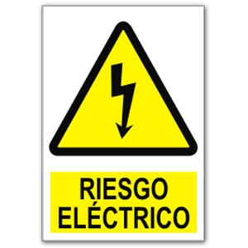

Para los sistemas que cuenten con capacitor de arranque, retire el capacitor de su base cuidadosamente tratando de no tocar los cables conectados al mismo. Una vez fuera de la base retire la tapa del capacitor descargue el capacitor con una resistencia de 20 KΩ o con el desarmador de punta plana hacer un corto circuito para descargarlo (Es normal que vea y escuche un chispazo fuerte)

Revisión visual:

1.- Revisar la tubería para ver si se observa algún tubo quebrado, pinchado, ahorcado o doblado, o bien si existe alguno mal soldado y realizar anotaciones de lo encontrado.

2.- Asegúrese de que el sistema de refrigeración este en buenas condiciones físicas, es decir, revisar que no tenga alteraciones en el sistema eléctrico: cables, ventilador del condensador, relevador de arranque, capacitor de arranque y protector térmico. A continuación se muestra un esquema de cómo se conectan los componentes eléctricos en general y mas abajo los diagramas de compresores que hemos manejado.

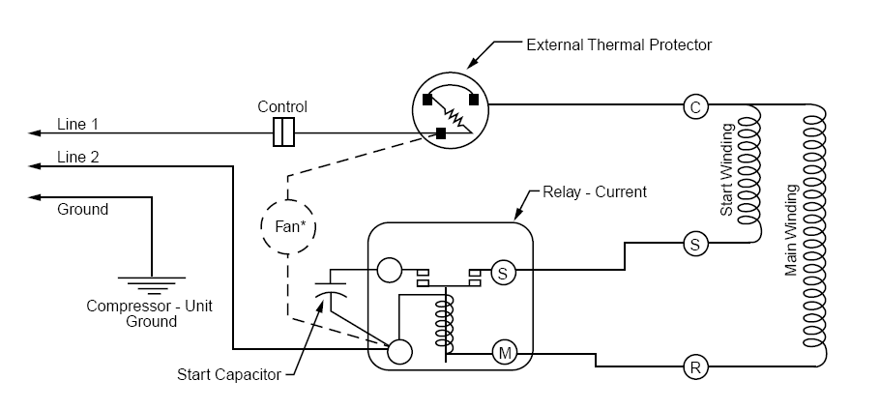

Compresor TECUMSEH 1/4 HP

Compresor TECUMSEH 3/4 HP

Compresor EMBRACO 1/2 HP (T6215)

Compresor EMBRACO 1/2 HP (NT6215Z)

3.- Revisar visualmente componentes eléctricos quemados, cables derretidos o quemados y marcas de flama

4.- Después de haber descargado el capacitor en los sistemas de refrigeración que cuenten con el, deberá de retirar los componentes eléctricos o bien desconectar los cables que van en las 3 puntas que salen del compresor llamadas:

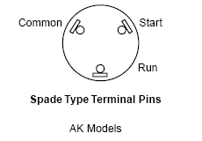

- Común (C) Common
- Arranque (S) Start
- Trabajo (R) Run

5.- Medir resistencia de los embobinados del motor de las terminales: C-S, C-R y S-R.
Sume la resistencia entre C-S y C-R y el total debe de ser igual a la resistencia encontrada entre S-R. Una pequeña desviación en la comparación es aceptable. Si detecta una medición de miles de Ohms (kΩ) o completamente abierto quiere decir que la bobina que esta midiendo esta dañada pudiendo estar cruzada, abierta o en corto.

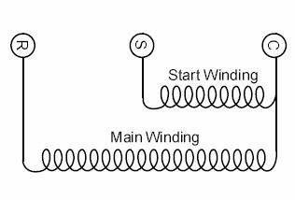

6.- Cheque si existe algún corto circuito a tierra entre las terminales del embobinado del compresor y el acorazado. Con un medidor de resistencia (ohmmetro) debemos de checar con una Terminal puesta en el tubo de cobre de succión y la otra la debemos pasar por los pines C, S y R de la Terminal hermética del compresor uno por uno. La medición debe de ser superior a 2 MΩ entre cada pin y la línea de succión o bien midiendo con un Multímetro nos debe de marcar como abierto o resistencia infinita con la opción de continuidad.

Nota: Si existiera un corto a tierra no probar el equipo para evitar un choque eléctrico o electrocución.

Si todos los puntos anteriores fueron cubiertos y no se encuentra ninguna anomalía entonces se podrá energizar la unidad de refrigeración, de lo contrario si algún punto se detecta alguna anomalía refiérase a la siguiente tabla:

Síntoma o Anomalía | Acción | Garantía (Si/No)
Se observo Tubo Pinchado o Roto | Después de que se revisen los puntos del 2 al 6 y haber encendido unidad de refrigeración, y no es observado nada repare el tubo o cámbielo de ser necesario y cargue | Es garantía siempre y cuando el orificio no haya sido hecho accidentalmente por un mal manejo de la maquina o debido a su traslado y venga de fabrica así, cualquier tubo quebrado no aplica garantía.
Se observo Tubo Ahorcado o doblado | Después de que se revisen los puntos del 2 al 6 y haber encendido unidad de refrigeración, y no es observado nada repare el tubo o cámbielo de ser necesario y cargue | No, en este caso no aplica garantía debido a que de fábrica no van los tubos de esta forma debido a que se hacen pruebas de refrigeración y es notable el que no enfriara. Generalmente esta falla es debida a un mal retiro de la unidad de refrigeración.
Se observo alteraciones en el sistema eléctrico | Después de que se revisen los puntos del 3 al 6 y todo esta correcto, conecte correctamente los componentes eléctricos, refiérase a los diagramas eléctricos para realizarlo según el compresor que se este verificando. Después encienda la unidad de refrigeración y prosiga con el diagnostico. | No, los sistemas de refrigeración van probados desde fabrica y cualquier alteración sería detectada al hacer la prueba de refrigeración
Se observo componentes eléctricos quemados, cables derretidos o flameados | Después de que se revisen los puntos del 4 al 6, y todo esta correcto reemplace el o los componentes quemados, al igual de reparar o reemplazar los cables derretidos. Después encienda la unidad de refrigeración y prosiga con el diagnostico. | No, los componentes quemados es indicio de que se esta protegiendo la unidad debido a un alto consumo de corriente debido a mala o deficiente instalación eléctrica o suministro de energía, o bien, debido a falta de mantenimiento en las rejillas o trabajar compresor sin aceite
Se detecto compresor con embobinado en corto a tierra o embobinado abierto | No Energizar la unidad de refrigeración, requiere que se cambie definitivamente el compresor | No, los componentes quemados es indicio de que hay un alto consumo de corriente debido a mala o deficiente instalación eléctrica o suministro de energía, o bien, debido a falta de mantenimiento en las rejillas o trabajar compresor sin aceite

Después de haber energizado la unidad de refrigeración se necesita observar y escuchar detenidamente el trabajo de la misma

7.- Si la unidad de refrigeración no enciende, revisar o cambiar por nuevos los dispositivos como el protector térmico, el relevador y el capacitor.
Protector térmico: Revisar que sea el componente adecuado y de las especificaciones correctas. Checar continuidad, si no existiera, reemplace el componente.
Relevador: Revise que el componente es el adecuado y de las especificaciones de fabrica. Cheque continuidad de las patas inferiores L y S o 1 y S según sea la marca de compresor, manteniendo el componente en posición hacia arriba. Si hubiese continuidad entonces los contactos del relevador están cerrados cuando debieran estar abiertos reemplace el componente. Si entre las terminales 1 y M o 2 y M según sea la marca de compresor no hay continuidad también remplace el relevador.
Capacitor: usando una resistencia de 20 KΩ descargue el capacitor o con el desarmador de punta plana hacer un corto circuito para descargarlo, después con el Multímetro se puede checar continuidad en las terminales del relevador 1 y L. si existiera continuidad entonces el capacitor esta en corto y debe de ser cambiado. Si el Multímetro indica resistencia infinita entonces el capacitor esta abierto y debe de ser remplazado también, después verifique con un medidor de capacitancia que el valor sea el correcto.

Una vez que haya cambiado el componente en mal estado vuelva a energizar para ver si enciende la unidad de refrigeración y prosiga con el diagnostico.

8.- Se debe de notar si el compresor esta haciendo un ruido diferente al normal como si por dentro estuviera chocando metal con metal o bien un ruido seco. Si es así esto quiere decir que el compresor pudo haber estado trabajando con poco aceite o bien el aceite que tiene ya esta muy delgado y no hace su función de lubricación.

9.- Colocar el amperímetro de gancho en algún cable donde pase corriente para saber la cantidad de corriente que esta consumiendo el compresor el cual consume una corriente alta Aproximadamente de 40 Amp instantánea al arranque y después debe de bajar hasta 8.2 Amp. en compresor Tecumseh de 3/4HP, 6.3 Amp en Embraco de 1/2HP y 4 Amp en Tecumseh de 1/4HP Aproximadamente. Si las mediciones son mucho mas altas que lo anterior entonces el compresor esta a punto de amarrarse pudiendo ser una falla mecánica del compresor.

10.- Si el compresor se encontrara pegado o dañado internamente el compresor encenderá o intentara encender pero no arrancara y va a consumir 40 Amp. Aproximadamente todo el tiempo y se protegerá activándose el protector térmico en ese caso se tendrá que cambiar el compresor.

11.- Si el compresor enciende correctamente y sin ruidos extraños, observar que se enfrié el tubo capilar en la entrada al evaporador, además de observar también que debe de comenzar a escarcharse y en unos minutos se vera la escarcha hasta la salida del evaporador la temperatura a la entrada del evaporador si es medida debe ser aproximadamente de -16º C y a la salida del evaporador aumentara esta temperatura aprox. en 6 o 10 grados mas
Si no se enfriara nada el evaporador es posible que tenga alguna fuga que deberá de ser identificada, para su reparación, o bien el compresor puede no estar comprimiendo.

12.- Se debe revisar también que el ventilador del condensador se encuentre girando y no haga ruido, para esto se revisara que su aspa este bien sujeta con el tornillo que la aprisiona. En algunas ocasiones puede estar fallando este ventilador sin que lo notemos a primera instancia y veremos girar el ventilador pero después puede llegar a pararse si estuviese en mal estado.

13.-Si observara que el evaporador solo se esta enfriando hasta la mitad pueden ser 4 factores falta de refrigerante, tubos obstruidos, capilar tapado o compresor no comprime suficientemente.

14.- Si todo el sistema de refrigeración esta funcionando correctamente y enfriando debe de hacerse pruebas de la siguiente forma: se dejara encendido el sistema de refrigeración durante 1 hora y después se apagara por 7.5 minutos para que repose el compresor después encenderlo durante otra hora y dejar reposar 7.5 minutos. Repetir esto una ultima vez para terminar con la prueba. Si el compresor no se apago durante esta prueba quiere decir que la unidad de refrigeración no presenta problema alguno.
Si durante la prueba se apaga la unidad de refrigeración por acción del protector térmico y si la temperatura del compresor si se mide es mayor a 60º C entonces se debe de remplazar el compresor ya que también se observara una elevación en la corriente la cual se puede estar detectando con el amperímetro de gancho.

Sintoma o Anomalía | Acción | Garantía (Si/No)
No enciende | Revisar componentes eléctricos y cambiar el o los que pudieran estar fallando (Relay, Capacitor y Protector Térmico) | Si, si el componente no esta quemado a simple vista.
Compresor ruidoso o ruido seco | Se recomienda abrir la tubería y hacer la limpieza adecuada del sistema. Aunque puede ser cambiado el aceite o rellenado esto no asegurara que deje de escucharse mal o que el sistema se dañe con el paso del tiempo | No, generalmente el aceite estará confinado una parte en el evaporador y probablemente algo en el condensador y el sobrante en el compresor. Esto indica que la maquina fue volteada y el aceite se fue a la tubería y no regreso al compresor.
 | Para verificar si, con solo una carga de aceite el compresor quedará funcionando, debemos de medirle con manómetro la presión en alta de la siguiente forma: Una vez que hayamos tapado tubos de retorno y servicio conectamos manómetro en tubo de alta y energizamos la unidad unos instantes hasta que alcance como máximo 300psi sin exceder esta presión y apagamos. Si no se alcanza esta presión indica que no comprime correcto. El compresor y se debe de cambiar
Consumo alto de corriente o diferente al normal y enciende bien y se escucha bien el compresor | Se debe de descargar el gas de la unidad de refrigeración y se tienen que verificar las presiones del compresor como en el procedimiento anterior. | Si, generalmente esta tipo de fallas son mecánicas
Trata de encender pero no arranca y no esta dañado el embobinado | Si ya se efectúo el cambio de los componentes eléctricos y sigue presentando lo mismo entonces es necesario el cambio de compresor. | Si
Enciende pero no enfría | Se debe de descargar el gas de la unidad de refrigeración si es que tuviera y se tiene que verificar la presión del compresor si estas están bien entonces verificar posible fuga debida a una mala soldadura. | Si
Enciende pero no congela todo el evaporador, solo la parte de arriba o hasta la mitad | Descargar el gas de la unidad de refrigeración y se tiene que verificar la presión del compresor, si esta se encuentra bien, verificar posible taponamiento en el secador o deshidratador y en el tubo capilar o bien pudo haberse escapado o cargado con poco gas, si es así volver a cargar y sellar | Si
Enciende y congela bien, pero se protege por sobrecalentamiento después de cierto tiempo de estar trabajando | Es probable que el compresor ya no este comprimiendo bien o que exista taponamiento de tubo capilar o secador, descargar el gas de la unidad de refrigeración y se tienen que verificar las presiones del compresor, si son deficientes cambiar compresor. De no ser así entonces buscar posible taponamiento. | Si
Funciona bien el equipo | Revisar los controles de la maquina, rejillas tapadas, sistema de ventilador de evaporador que funcione correctamente, sensor de temperatura y relay de refrigeración

A continuación se muestra una tabla de modelos de compresores usados y cantidad de refrigerante necesario:
Marca de compresor | Modelo | Capacidad en Hp | Tipo de refrigerante | Cantidad de refrigerante | Tubo Capilar
Embraco | T6215Z | 1/2 HP | R-134a | 8,11 oz [230 gr / 0,507 lb] | 0,064” X 118”
Tecumseh | AKA4476YXA | 3/4 HP | R-134a | 8,00 oz [227 gr / 0,500 lb] | 0,064” X 144”
Tecumseh | AEA3430YXA | 1/4 HP | R-134a | 7,25 oz [206 gr / 0,454 lb] | 0,059” X 144”
Embraco | NT6215Z | 1/2 HP | R-134a | 8,11 oz [230 gr / 0,507 lb] | 0,064” X 118”

ATTE.
Departamento de Servicio IAMS.

